NOME DO ALUNO(A) :
TURMA:

ATENÇÃO: ESTA ATIVIDADE DEVERÁ SER ENVIADA PARA O SEGUINTE EMAIL:

EMAIL: baratarod@gmail.com

OBS: COLOQUE SEU NOME E TURMA. AS REDAÇÕES QUE FOREM ENVIADAS SEM NOME NÃO SERÃO CORRIGIDAS.

REDAÇÃO

Uso de Vírgulas: serve para ser usada em casos de...
1. Enumeração de elementos de mesma função sintática e/ou classe morfológica:
Ex: O combate do Corona Vírus depende de estabelecermos quarentena, usarmos máscaras descartáveis, limparmos as mãos com frequência e evitar locais com aglomeração.

2. Para expressões explicativas: ou seja, ou melhor, isto é, dentre outras:
Ex: O Corona vírus é extremamente perigoso, ou seja, rapidamente contagioso e letal.

3. Antes de conjunção coordenada explicativa: porque, pois:
Ex: Esta pandemia está rapidamente se alastrando pelo mundo, porque representa um surto epidêmico em nível global.

4. Para adjunto adverbial deslocado ou isolar adjunto adverbial intercalado nas orações:
Ex: Na semana passada, o Corona Vírus começou a alarmar gravemente os agentes de saúde pública.
E2: O Corona Vírus, na semana passada, começou a alarmar gravemente os agentes de saúde pública.
Ex3: No Brasil, na contemporaneidade, é necessário estar-se preparado para enfrentar a pandemia que assola o mundo.

5. Para isolar orações adverbiais subordinadas antes das orações principais ou isolá-las:
Ex: Quando o Corona Vírus chegar ao Brasil, temos de estar prevenidos e em quarentena.
Ex2: O COVID-19 tornou-se caso de saúde pública e, se chegar ao Brasil com a força com que devastou a Itália, estaremos em uma situação de calamidade.
Ex3: Como a zona rural apresenta inúmeros problemas, o homem não consegue se fixar no campo
Ex4: O homem, já que a zona rural apresenta inúmeros problemas, não consegue se fixar no campo.”

6. Para isolar orações adjetivas explicativas:
Ex: O Corona, que se trata de um grupo de vírus respiratórios, tornou-se preocupação global.

7. Quando for oração adjetiva restritiva, usa-se a vírgula ao cabo dela:
Ex: Pessoas que apresentarem sintomas de tossse seca e febre, devem logo procurar atendimento profissional.

8. Para Aposto e Vocativo: não se usa Vocativo em dissertações; Aposto, sim:
Ex: Sr. Deputado Federal, respeite a diversidade cultural no Brasil. (Vocativo).
Ex: O Corona Vírus, grupo dos vírus respiratórios, alastra-se incontrolavelmente pelo globo. (Aposto).

9. Para isolar advérbios que truncam o fluxo direto da oração:
Ex: O Corona Vírus é, essencialmente, devastador.
Ex: Principalmente, deve-se ter cuidado com pessoas acima de 65 anos.
10. Para isolar ou intercalar orações adjetivas reduzidas de gerúndio, de particípio e de infinitivo:
Ex: Aparecendo sintomas de febre e de tosse seca, deve-se procurar um profissional de saúde.
Ex2: Aparecido sintoma de febre ou de tosse seca, deve-se procurar um profissional de saúde.
Ex3: Ao aparecer sintoma de febre ou de tosse seca, deve-se procurar um profissional de Saúde.

11. Antes de conjunções coordenadas, com exceção de “e”, “nem” e “ou”:
Ex: Estamos enfrentando uma pandemia, mas ainda não temos motivo de alarmes desenfreados.
Ex2: O Corona Vírus ataca pessoas idosas com mais frequência, pois elas conformam um grupo de risco.

11.1. Antes do “e”, usa-se vírgula quando:
a. estiver separando orações com sujeitos diferentes
ex: O corona Vírus deve ser combatido, e as instituições de Saúde pública devem estar alertas.
b. quando formar polissíndeto
ex: O Corona é um vírus respiratório e requer cuidados preventivos, e deve ser combatido urgentemente, e todos têm o dever de se cuidar.

Obs necessárias:
1. Nunca separe sujeito do predicado com vírgulas: O Corona, deve ser combatido com celeridade.
2. É proibido o uso de vírgula separando a oração principal da subordinada substantiva: “Acredito(,) que você seja inocente.”.
3. Entre verbo e complemento:
O presidente mudou (verbo) os planos de viagem (complemento do verbo).
O homem deve obedecer (verbo) a princípios éticos (complemento do verbo).

Exercícios de fixação: Questões de Língua Portuguesa – Prof. Rodrigo Barata – Pré-Enem

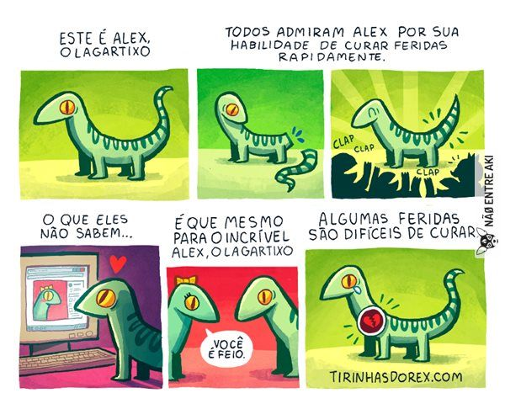
(Fonte: https://www.twitur.com/hashtag/SomostodosAlex.)

Acerca de seus conhecimentos sobre o uso de vírgula, as duas ocorrências desta, no texto, dão-se por causa

a) da presença de seu uso conforme preconiza o padrão do vocativo
b) da ocorrência de seu uso conforme reza a necessidade normativa do aposto
c) da necessidade de seu uso devido a isolarem adjunto adverbial
d) da normatividade de seu uso por conta do deslocamento do adjunto adverbial
e) da obrigatoriedade de seu uso devido às orações subordinadas adverbiais

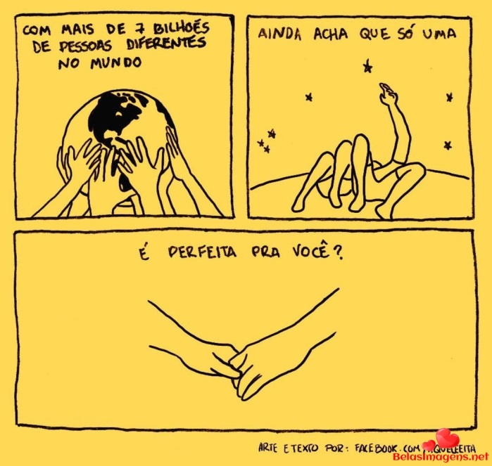
(Fonte: https://www.belasimagens.net/tag/imagens-engracadas/page/158/).

Para o bem e correto (normativo) uso da vírgula, houve um desvio na produção textual. Usando seus conhecimentos acerca do uso deste sinal de pontuação, faz-se necessário que todo o texto fique de que maneira?

a)”Com mais de 7 bilhões de pessoas no mundo. Ainda acha, que só uma é perfeita pra você?”
b)”Com mais de 7 bilhões de pessoas no mundo. Ainda acha que só uma é perfeita, pra você?”
c)”Com mais de 7 bilhões de pessoas no mundo, ainda acha que só uma é perfeita pra você?”
d)”Com mais de 7 bilhões de pessoas no mundo. Ainda, acha que só uma é perfeita pra você?”
e)”Com mais de 7 bilhões de pessoas no mundo, ainda, acha que só uma é perfeita pra você?”

- O texto abaixo foi produzido pelo grande escritor, Stanislaw Ponte Preta, que usava o humor como pièce de résistance em sua obra, logo deve ser deliciosamente lido, para, nele, observar questões de escrita, ou seja, de produção textual:

A velhinha contrabandista
Diz que era uma velhinha que sabia andar de lambreta. Todo dia ela passava na fronteira montada na lambreta, com um bruto saco atrás da lambreta. O pessoal da alfândega - tudo malandro velho - começou a desconfiar da velhinha.
Um dia, quando ela vinha na lambreta com o saco atrás, o fiscal da alfândega mandou ela parar. A velhinha parou e então o fiscal perguntou assim pra ela:
- Escuta aqui, vovozinha, a senhora passa por aqui todo dia, com esse saco aí atrás. Que diabo a senhora leva nesse saco?
A velhinha sorriu com os poucos dentes que lhe restavam e mais os outros, que ela adquirira no odontólogo, e respondeu:
- É areia!
Aí quem sorriu foi o fiscal. Achou que não era areia nenhuma e mandou a velhinha saltar da lambreta para examinar o saco. A velhinha saltou, o fiscal esvaziou o saco e dentro só tinha areia. Muito encabulado, ordenou à velhinha que fosse em frente. Ela montou na lambreta e foi embora, com o saco de areia atrás.
Mas o fiscal ficou desconfiado ainda. Talvez a velhinha passasse um dia com areia e, no outro, com muamba, dentro daquele maldito saco. No dia seguinte, quando ela passou na lambreta com o saco atrás, o fiscal mandou parar outra vez. Perguntou o que é que ela levava no saco e ela respondeu que era areia, uai! O fiscal examinou e era mesmo. Durante um mês seguido o fiscal interceptou a velhinha e, todas as vezes, o que ela levava no saco era areia.
Diz que foi aí que o fiscal se chateou:
- Olha, vovozinha, eu sou fiscal de alfândega com quarenta anos de serviço. Manjo essa coisa de contrabando pra burro. Ninguém me tira da cabeça que a senhora é contrabandista.
- Mas no saco só tem areia! - insistiu a velhinha. E já ia tocar a lambreta, quando o fiscal propôs:
- Eu prometo à senhora que deixo a senhora passar. Não dou parte, não apreendo, não conto nada a ninguém, mas a senhora vai me dizer: qual é o contrabando que a senhora está passando por aqui todos os dias?
- O senhor promete que não "espáia"? - quis saber a velhinha.
- Juro - respondeu o fiscal.
- É lambreta.
Sérgio Porto - Stanislaw Ponte Preta
(Fonte: http://www.casadobruxo.com.br/poesia/s/sergio19.htm).

- No momento em que Stanislaw Ponte Preta escreveu seu miniconto, ele cometeu, propositalmente, um desvio de vírgula, o qual não fere exatamente a compreensão textual, no entanto se trata de um erro gramatical inaceitável sob os olhos dos gramáticos, portanto se revela um desvio na norma padrão. Ele se encontra exatamente no seguinte trecho

a) “A velhinha sorriu com os poucos dentes que lhe restavam e mais os outros, que ela adquirira no odontólogo, e respondeu:...”
b) “Aí quem sorriu foi o fiscal. Achou que não era areia nenhuma e mandou a velhinha saltar da lambreta para examinar o saco. A velhinha saltou, o fiscal esvaziou o saco e, dentro, só tinha areia. Muito encabulado, ordenou à velhinha que fosse em frente. Ela montou na lambreta e foi embora, com o saco de areia atrás.”
c) “Perguntou o que é que ela levava no saco e ela respondeu que era areia, uai! O fiscal examinou e era mesmo. Durante um mês seguido o fiscal interceptou a velhinha e, todas as vezes, o que ela levava no saco era areia.”
d) “- Olha, vovozinha, eu sou fiscal de alfândega com quarenta anos de serviço. Manjo essa coisa de contrabando pra burro. Ninguém me tira da cabeça que a senhora é contrabandista.”
e) “- Eu prometo à senhora que deixo a senhora passar. Não dou parte, não apreendo, não conto nada a ninguém, mas a senhora vai me dizer: qual é o contrabando que a senhora está passando por aqui todos os dias?”

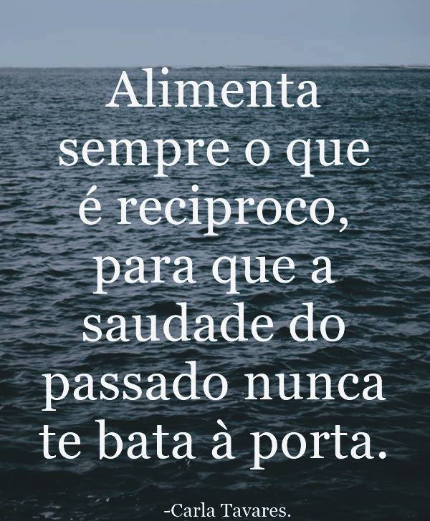

Conforme a análise da produção do texto de Carla Tavares, houve, na reprodução dele, um desvio de acentuação que se percebe por ser necessário para o bem da língua portuguesa padrão

a) acentuar uma paroxítona terminada em O.
b) acentuar uma oxítona terminada em O.
c) acentuar uma proparoxítona.
d) acentuar uma palavra na qual há uma ocorrência de hiato formado com a vogal I.
e) acentuar um ditongo aberto.

(Fonte: https://www.frasesdobem.com.br/frase/3545).

De acordo com sua competência linguística, e em conformidade com seu conhecimento linguístico, verifica-se que este é um

a) texto denotativo, com a presença de ocorrência da ironia, seminal para o humor
b) texto conotativo, com a equalização linguística para eufemizar uma informação
c) texto denotativo, com a nítida presença da metaforização da ideia
d) texto conotativo, com a estratégia da inversão sintática usada a favor da musicalidade
e) texto denotativo, com a presença da informação em primeiro e mais vital plano textual

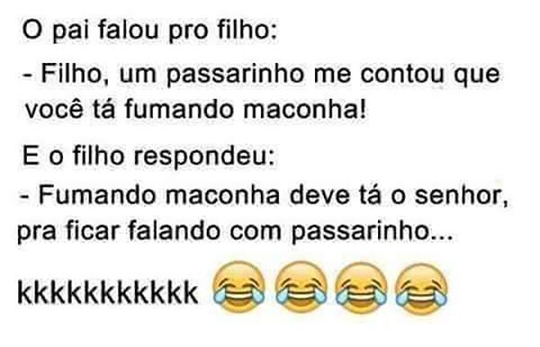
(Fonte: http://www.vivercascavel.com.br/conteudo-ver/151/Piadas+-+Edicao+428)

A fanfic acima possui uma linguagem

a) coloquial tribal e expressiva.
b) coloquial técnico-profissional e metalinguística.
c) coloquial e poética.
d) coloquial no padrão gíria e referencial.
e) coloquial e fática.

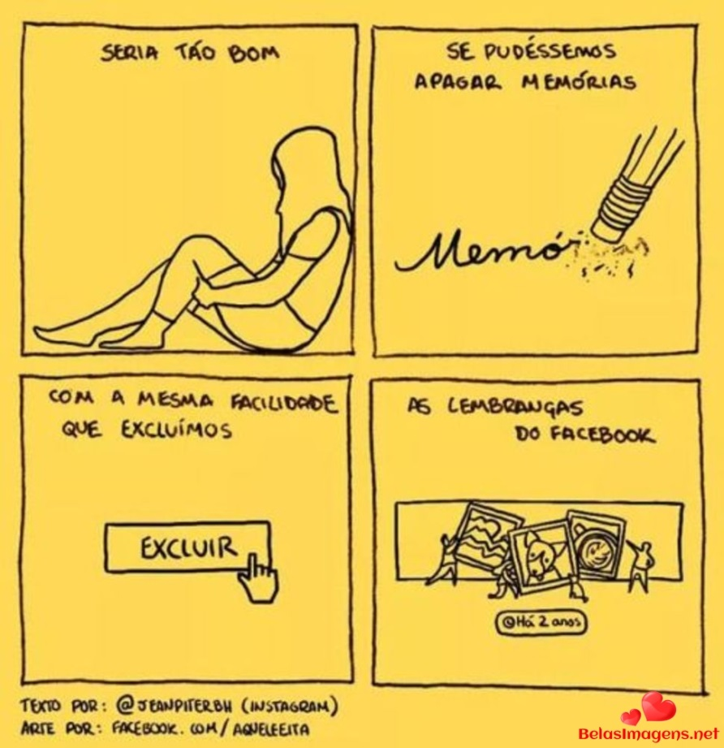
(Fonte: https://www.belasimagens.net/tag/imagens-engracadas/page/158/).

Acerca da leitura deste texto misto, podemos apreender que

a) a linguagem é uma instituição estática, inerte, que não acompanha diacronicamente as metamorfoses das gerações
b) a linguagem é um ser livre de amarras temporais, e que, como mostra o texto, diacronicamente, ela está em evolução e em mutação analisada pela metalinguagem nele expressa
c) a linguagem é uma representação inverossímil da realidade, portanto este texto é paradoxal e não possui leitura metalinguística
d) a linguagem é uma entidade fluida, vaga, sem dinamicidade e inócua
e) a linguagem não consegue, ainda, produzir vivacidade, respirar transformações, vivenciar cada momento novo de uma nova geração e suas diversas plataformas

poemas fazem-se por si
: são ágrafos, pétreos
umi(e)dificantes
salobros, silentes
poemas o são em foz
fossilizadas linhas
de um eletrocardiograma arrítmico
desolação e caos
(Fonte: rb – 2015)

Este texto guarda um quê de modernista em sua construção estética e linguística. Sobre ele, é coerente atestar que

a) em sua criação, há uma mistura estética, que, ludicamente, joga com a construção do léxico e se apresenta como um poema que precisa da visualidade dos textos mistos para se fazer compreender em suas camadas polissêmicas e polifônicas.
b) em sua criação, houve uma preocupação com a arte pela arte que remonta à poesia parnasiana, a qual colocava em segundo plano o conteúdo, tão maltratado pela forma, que é a que reina imperiosa e solitária no bojo do texto.
c) em sua criação, houve uma notação que se apresenta sonora, musical, no entanto não apresenta estética de quebra com os paradigmas clássicos, tornando-se uma peça poética de reprodução de modelos fixos
d) em sua criação, está representada uma carga de ironia que é marca de um texto conotativo, e essa marca traz para a leitura, como um todo, uma metalinguagem repleta de humor e de sarcasmo
e) em sua criação, temos a forte e nítida presença do eu lírico, expressando-se de maneira subjetiva e pessoal, com toques de emotividade e de lirismo, por esse motivo pode ser considerada uma peça poética do gênero lírico

De acordo com as suas marcas linguísticas, esse texto é

a) um exemplar da tirinha de humor, com linguagem denotativa e catártica.
b) um exemplar da charge, com pitadas de ironia e criticidade.
c) um exemplar da publicidade institucional, com um quê de didático-pedagógico e conativo.
d) um exemplar de texto misto sem gênero, uma espécie de meme que oferece o gracejo, a sátira, o humor, com nenhum objetivo claro.
e) um exemplar de texto misto, ou seja, verbal e não-verbal, o qual traz, como marca, a total independência entre estes dois tipos textuais.

- Qual das sequências abaixo jamais admitirá, de acordo com as nossas gramáticas, o emprego de duas vírgulas?

a) O irmão meu que estava doente não chegou na hora.
b) Mesmo que tu chegues atrasado José não deixes de trazer as revistas que te emprestei sábado último.
c) A mulher se divide em quatro partes cabeça tronco membros e espelho.
d) Jamais lhe poderei dizer que isto se passou na casa de uma das mais tradicionais famílias da região os Mesquitas.
e) A muito custo após algumas horas disseram que não haviam chegado os impressos para formalizar a petição.

INSTRUÇÕES PARA A REDAÇÃO – Prof. Rodrigo Barata – ESTILO ENEM - SOPHOS

1. O rascunho da redação deve ser feito no espaço apropriado.
2. O texto definitivo deverá ser escrito à tina, na folha própria, em até30 linhas.
3. A redação que apresentar cópia dos textos da Proposta de Redação ou do Caderno de Questões terá o número de linhas copiadas desconsiderado para efeito de correção.
4. Receberá nota zero, em qualquer das situações expressas a seguir, a redação que:
4.1. tiver 7 (sete) linhas escritas, sendo considerada “texto insuficiente”.
4.2. fugir ao tema ou não atender ao tipo dissertativo-argumentativo.
4.3.apresentarparte do texto deliberadamente desconectada do tema proposto.

TEXTOS MOTIVADORES (Tema 8)

Texto 1: Coronavírus e crise de saúde global
Coronavírus é, na verdade, um grupo de vírus respiratórios. O nome se deve a sua aparência, semelhante à de uma coroa. No caso desta nova epidemia, o nome oficial do micro-organismo é COVID-19. Porém, para facilitar o entendimento e por já ter sido difundido pela população, vamos usar o termo coronavírus.
Em dezembro de 2019 foram registrados os primeiros casos deste novo coronavírus, na cidade de Wuhan, na China. Acredita-se que o vírus tenha se originado em um mercado local da cidade, onde existe um grande número de animais comercializados, parte deles de forma ilegal, o que favorece contaminações.
Como Wuhan é uma cidade muito grande, contando com cerca de 11 milhões de pessoas, o vírus logo se espalhou e começou a ser registrado em vários locais da China. Temendo uma grande epidemia, o governo local isolou a cidade e restringiu viagens pelo país.
Mesmo assim, o micro-organismo conseguiu atravessar as fronteiras chinesas, indo parar em vários cantos do continente asiático, atingindo países como a Coreia do Sul e o Japão. Além da doença, os japoneses ainda estão preocupados com a realização das Olímpiadas de 2020, evento marcado para o mês de julho, em Tóquio. O governo já considera até mesmo adiar a competição para o final do ano.
Além das nações asiáticas, a doença se espalhou pela Europa e chegou na América. No momento de produção desta matéria, o Brasil já tem dois casos confirmados, sendo que há outras dezenas de suspeitas.
Em tempo: hoje, 13 de março de 2020, o número de casos confirmados de coronavírus no Brasil já passou de 100.
Uma das características deste coronavírus é o fato dele se espalhar com facilidade e muitas vezes sem o infectado ter sintomas. Para se ter ideia, seus efeitos podem ser sentidos em até duas semanas após a contaminação.
Os sintomas do coronavírus são bem parecidos com o de uma gripe. Porém, por ser mais agressivo, esses eles são um pouco mais fortes. Entre os sintomas estão a tosse seca, febre, falta de ar e diarreia. Idosos e pessoas com problemas respiratórios são as principais vítimas dessa nova doença.
Atualmente, uma das maiores preocupações das autoridades - e, consequentemente, da OMS - é a de que o coronavírus se transforme em uma pandemia.
Fonte: https://concursosnobrasil.uol.com.br/artigos/tema-de-redacao-coronavirus.html

Texto 2: O que é pandemia?
É possível identificar em várias reportagens ou vídeo sobre o coronavírus, a palavra pandemia, e o temor de que ela ocorra. Mas o que é pandemia? Qual a diferença de pandemia para epidemia ou surto? Afinal, o coronavírus já é uma pandemia?
Primeiro vamos começar com a endemia. Endemia é quando há um certo tipo de doença em uma região definida. Por exemplo, a febre amarela é comum nas regiões norte e nordeste do Brasil. Porém, vai ficando mais rara ao irmos para a região Sul, que possui temperaturas mais amenas. Isso se deve ao fato da doença ser típica de locais mais quentes e úmidos, propícios ao mosquito transmissor.
Como você pode perceber, o coronavírus não se enquadra dentro de uma endemia, pois se espalhou por vários lugares do mundo onde há características diferentes.
No início, acreditava-se que o coronavírus fosse um tipo de pneumonia. Só depois de exames mais profundos foi identificado que a ameaça era pior do que o imaginado. Os casos começaram a aumentar de uma vez, provocando o que é denominado surto. Ou seja, surto, é o aumento repentino de casos de uma determinada doença. Foi quando estava no estágio de surto que a Organização Mundial da Saúde (OMS) emitiu um alerta sobre o coronavírus.
Mesmo com o alerta e os cuidados do governo chinês, o vírus se espalhou pela cidade de Wuhan e outras regiões da China. Ao atingir vários lugares e uma grande quantidade de pessoas, a doença foi classificada como uma epidemia. A cidade de Wuhan foi literalmente isolada do mundo. Só poderia entrar ou sair quem tivesse autorização.
Para piorar, com o passar das semanas casos começaram a ser registrados nos países vizinhos da China, na Europa, na África e na América. A epidemia se espalhou pelo globo em pouco tempo. Acredita-se que o número de infectados passará da casa dos 100 mil ainda no mês de março de 2020, sendo que os mortos, infelizmente, já são mais de 3 mil.
Em tempo: no dia 11 de março de 2020, a OMS declarou pandemia de Covid-19.
Fonte: https://concursosnobrasil.uol.com.br/artigos/tema-de-redacao-coronavirus.html

Texto 3:
Fonte: https://concursosnobrasil.uol.com.br/artigos/tema-de-redacao-coronavirus.html

PROPOSTA DE REDAÇÃO
A partir da leitura dos textos motivadores e com base nos conhecimentos construídos ao longo de sua formação, redija um texto dissertativo-argumentativo em modalidade escrita formal da língua portuguesa sobre o tema “Corona Vírus e a crise de Saúde”, apresentando proposta de intervenção que respeite os direitos humanos. Selecione, organize e relacione, de forma coerente e coesa, argumentos e fatos para defesa de seu ponto de vista.

Aluno: ___________________________________________________________________________________________________

